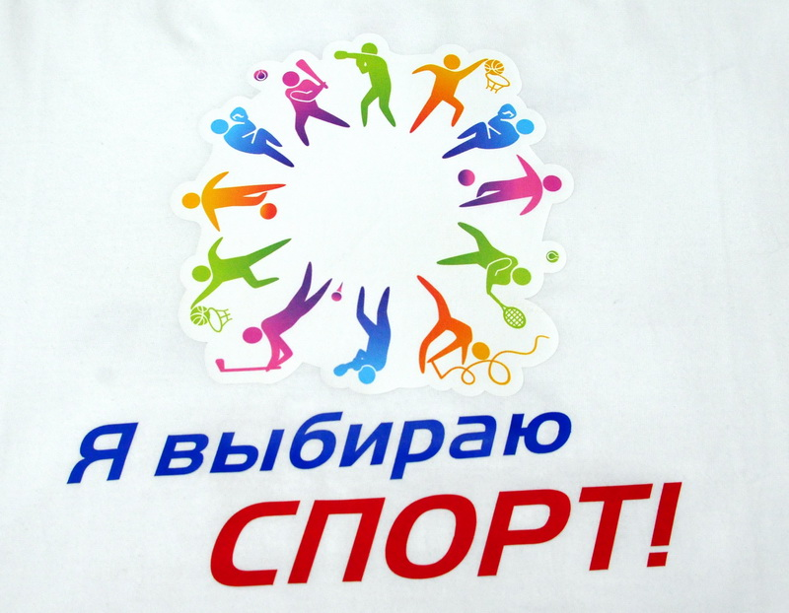  Спорт нам плечи расправляет,  Силу, ловкость нам дает.  Он нам мышцы развивает,  На рекорды нас зовет  Все ребята знают,  Что закалка помогает,  Что полезны нам всегда  Солнце, воздух и вода.  Кто с зарядкой дружит смело  Кто с утра прогонит лень,  Будет смелым и умелым  И веселым целый день! | Выбери спорт для себя!  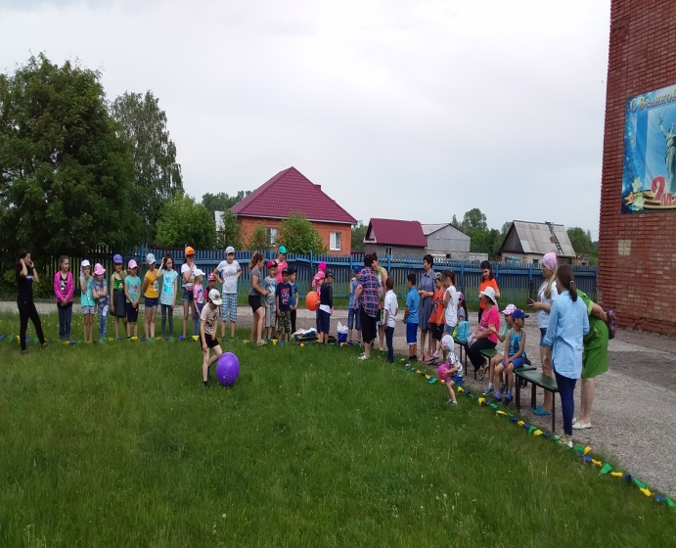  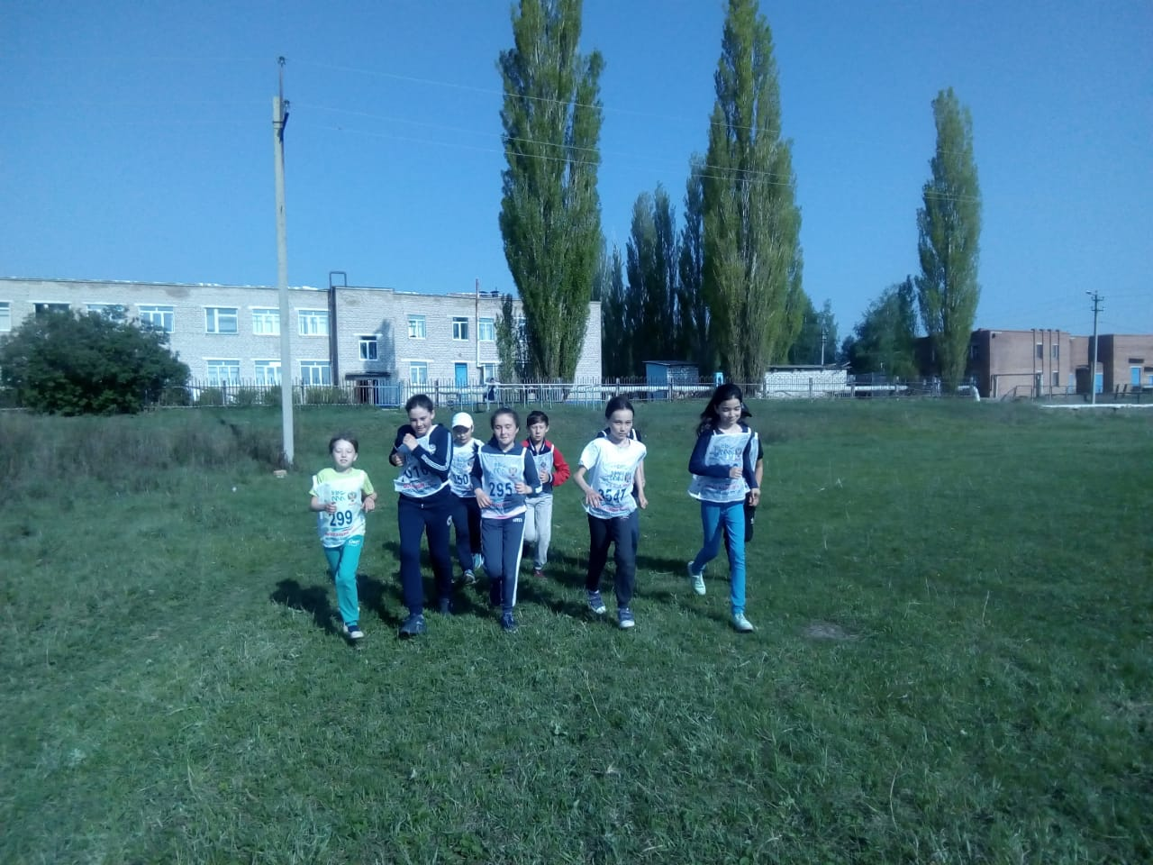  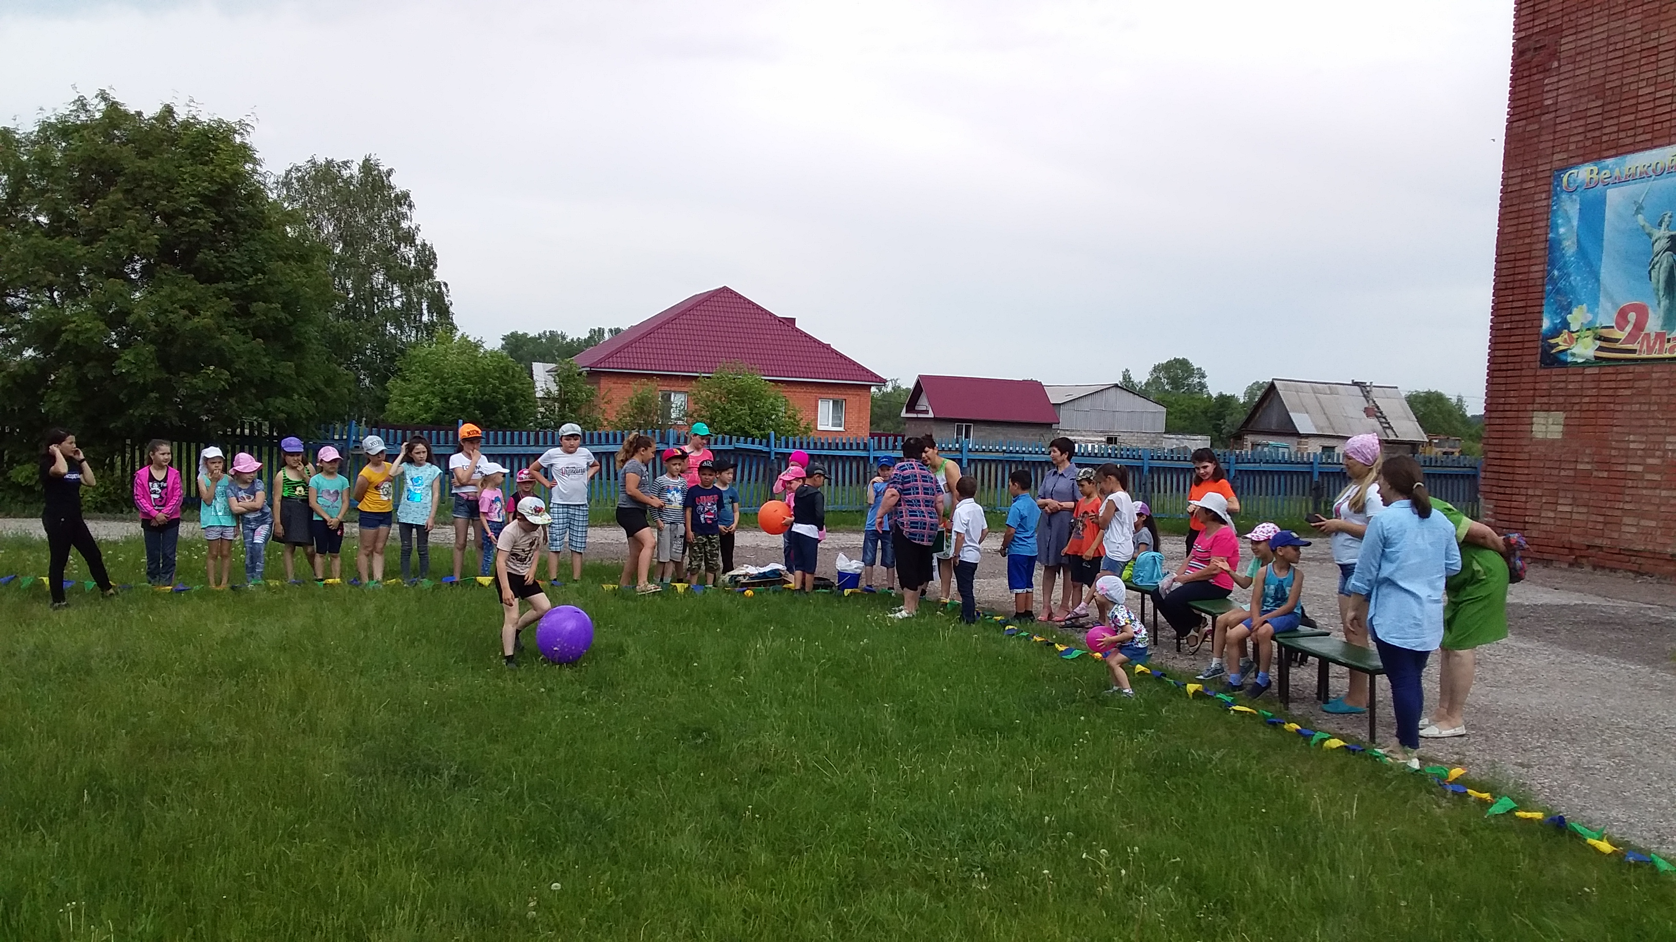 | МОБУ СОШ с.Новофедоровское  Всероссийская акция  «Я выбираю спорт!»  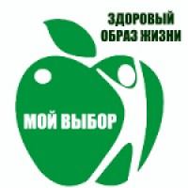
Здоровье-это драгоценность, и притом единственная, ради которой действительно стоит не только не желать времени, сил, трудов и всяких благ, но и пожертвовать ради него частицей самой жизни ,поскольку жизнь без него становиться нестерпимой и унизительной.  Мишель де Монтень  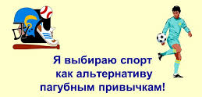  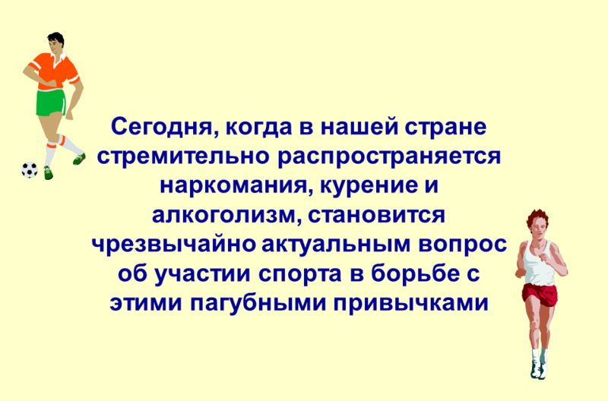 | 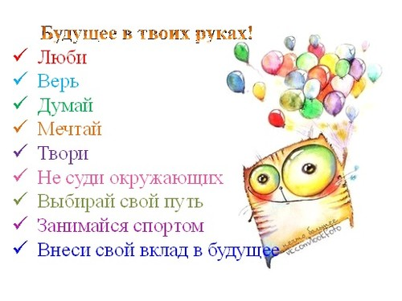  «О, спорт, ты – мир!» – звучит по всей планете,  «О, спорт, ты – жизнь!» – поёт нам вольный ветер,  Спорт – сила духа, совершенство тела.  Спорт без границ, и нет ему предела!  Бросая вызов времени, пространству,  Он нас зовёт с волною состязаться,  Быстрее ветра, как на крыльях, мчаться,  И перед трудной целью не сдаваться!  Спорт – это гибкость, сила, ловкость.  Спорт – это точность, меткость, и сноровка.  Спорт – грация и музыка движения.  Он – миг победы, звёздное мгновение!» | 